“DIE TISLOG APP ERFÜLLT UNSERE ANFORDERUNGEN VOLL UND GANZ”
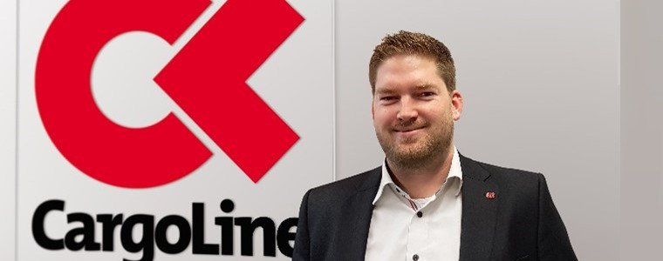

Sebastian Grollius, Leiter IT und Projektmanagement bei CargoLine, spricht über die Vorteile einer leicht konfigurierbaren Fahrer-App und die Zusammenarbeit mit TIS.

Herr Grollius, welche Bedeutung hat eine einheitliche Fahrer-App für die CargoLine?
Sebastian Grollius: Prinzipiell kann jeder CargoLine-Partner die Fahrer-App seiner Wahl einsetzen, sofern sie unsere Anforderungen erfüllt, zuverlässig den jeweiligen Sendungsstatus und zum Beispiel die voraussichtlichen Ankunftszeiten meldet. Es gibt aber immer wieder Änderungen im Zustellprozess, die von unseren Partnern kurzfristig umgesetzt und digital abgebildet werden müssen. Wenn dann unsere Partner mit unterschiedlichen IT-Lösungen arbeiten, dauert die flächendeckende Umsetzung der neuen Standards entsprechend länger. Deshalb haben wir eine für alle Partner geeignete Fahrer-App gesucht, die sich mit geringem Aufwand an neue Abläufe anpassen lässt. Das spart Kosten und Zeit.

Was verstehen Sie unter geringem Aufwand?
Sebastian Grollius: Darunter verstehe ich, dass eine von uns geforderte Änderung ohne externe Hilfe und Kosten von jedem Partner schnell umgesetzt werden kann. Das funktioniert mit modernen Konfiguratoren, mit denen die Prozesse entlang der Lieferkette zwischen Abholen, Einlagern, Auslagern und Ausliefern ohne Programmierkenntnisse digitalisiert werden können. Die TISLOG-App von TIS bietet einen solchen Konfigurator. Damit können zum Beispiel Eingabefelder definiert werden, die der Fahrer oder Lagermitarbeiter für einen bestimmten Prozess am mobilen Endgerät ausfüllen muss. Der so genannte Live Konfigurator erlaubt sogar das spontane Erstellen neuer Datenfelder, wobei die Schnittstelle zu TISLOG automatisch erweitert wird.

Gibt es von Ihrer Seite eine offizielle Empfehlung für den Einsatz der TISLOG-App innerhalb der CargoLine?
Sebastian Grollius: Wir sind grundsätzlich neutral, aber ich kann guten Gewissens sagen, dass die TISLOG-App gut funktioniert und unsere Anforderungen voll und ganz erfüllt. Die Lösung bietet uns eine hohe Datentransparenz und ein flexibel gestaltetes Workflow-Design. Die App ist leicht bedienbar und führt den Fahrer in der von ihm bevorzugten Sprache durch den gesamten Prozess. TIS ist zudem ein leistungsfähiger, unabhängiger und mittelständischer Anbieter, den unsere Partner vertrauensvoll nutzen können.

Wie verbreitet ist TISLOG denn innerhalb der CargoLine?
Sebastian Grollius: 22 deutsche CargoLine-Partner, die rund die Hälfte des Sendungsaufkommens im Verbund repräsentieren, arbeiten bereits heute mit der Lösung von TIS und ich erhalte seitens der Anwender ein positives Feedback.

Auch wir von der Kooperationszentrale arbeiten mit TIS sehr partnerschaftlich zusammen. Das Unternehmen präsentiert sich zum Beispiel jedes Jahr im Rahmen unserer IT-Leiter-Tagung.

Wie funktioniert der Prozess, wenn es neue Anforderungen an CargoLine-Partner gibt?
Sebastian Grollius: Der Standardprozess sieht vor, dass die CargoLine seine Partner über die neuen Anforderungen informiert. Im nächsten Schritt nehmen unsere Partner dann Kontakt mit ihren jeweiligen IT-Dienstleistern auf. Von Fall zu Fall spreche ich im Vorfeld aber auch schon direkt mit TIS und kündige dort die kommenden Änderungen an. Diese können von TIS dann in den Produktstandard aufgenommen werden und verursachen den Partnern unter Umständen keine weiteren Kosten. Zudem erleichtert dieses Vorgehen die Kommunikation und beschleunigt den Prozess.

Wie wichtig ist für Sie der Aspekt, dass sich TIS auch um die Hardware kümmert?
Sebastian Grollius: Für uns steht eindeutig die Software im Vordergrund, weil diese uns am Ende die notwendigen Informationen zu den Sendungen liefert. Wir sind aber froh, dass Anbieter wie TIS bei unseren Partnern für schnellen Ersatz sorgen können, wenn mobile Endgeräte ausfallen. Neben Reparaturen bietet TIS zudem einen umfassenden Service inklusive Konfiguration und der individuellen Anpassung mit speziell entwickelten Cradles und Griffen. Damit hebt sich TIS von anderen Anbietern ab.

Herr Grollius, vielen Dank für das Gespräch!

